ỦY BAN NHÂN DÂN THÀNH PHỐ HỒ CHÍ MINH
TRƯỜNG CAO ĐẲNG LÝ TỰ TRỌNG
THÀNH PHỐ HỒ CHÍ MINH



Bài giảng: THỰC TẬP SCADA

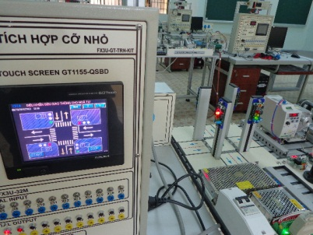

BẬC : CAO ĐẲNG KỸ THUẬT
CHỦ BIÊN : ThS. Huỳnh Ngọc Mai

Tài liệu lưu hành nội bộ
01/2019

